今日动态
2022.10.27 天气：多云
记录人：陈荷花

♦晨间来园篇♦
今天我们应到孩子32名，实到25名，请假7名。
刘雨微：很久没有来园刘雨微有些不适应了，早上在园门口哭了一会儿，阿姨把她送到楼梯上鼓励她自己走去教室。走到教室门口的时候正好碰见王洛笛，王洛笛跟老师说了以后老师把她牵进教室，坐在老师身边坐了一会情绪稳定下来了，阿姨来请她去喝了牛奶。
于佳漪：请假几天来园情绪依旧很好，笑呵呵的跟同伴一起进入教室，跟老师问早之后就和同伴一起去洗手喝牛奶了。喝牛奶的时候和同伴讲起了自己在家的有趣的事情，之后又和同伴一起去玩区域游戏了。

♦区域游戏篇♦

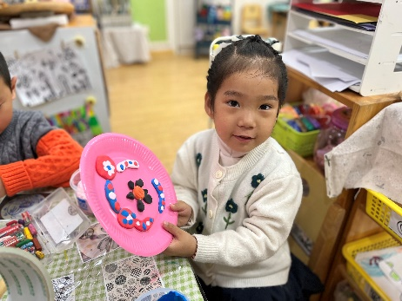 | 杨逸恬在美工区的未完成框内找到了一个未完成的纸盘彩泥作品。她用了红蓝色搭配，做出了花朵形状的装饰。
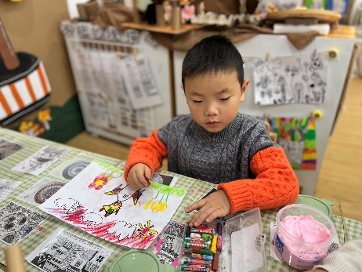 | 付洪岳喝完牛奶选择了美工区，他在用记号笔画了基本的画面之后，开始用蜡笔装饰整个画面，在涂色的时候对于涂色范围的概念还不够清晰。
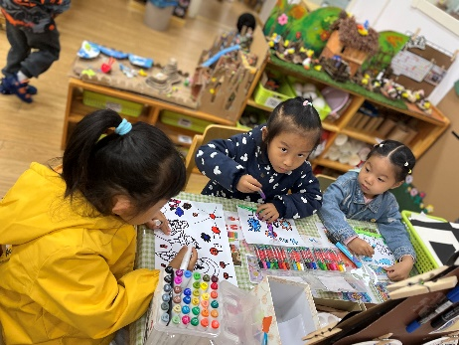 | 胡依依、郝韩爱和于佳漪正在美工区在画画，她们在涂色的时候能够注意到涂色的边界，细节部分都能够涂的很好。
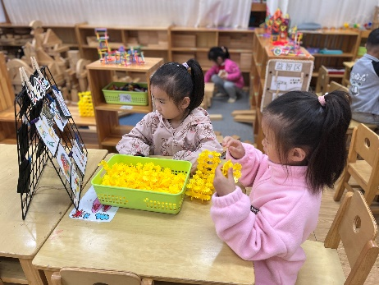 | 李君瑶和于悦宁正在建构区看着支架搭建作品。于悦宁用以前学过的雪花片技巧尝试跟着制作了一辆小车。李君瑶则是看着图片制作出了一直长颈鹿，并且是十分立体有趣的。
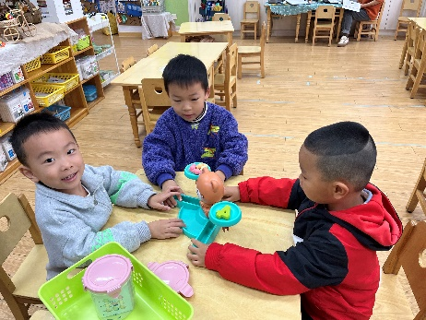 | 赵信宇、姚计远和胡嘉深正在玩着小熊天平，他们一开始只是在尝试糖果和数字之间的关系，无意中发现需要糖果数量和数字一样多的时候天平才能平衡，他们把这个经验在游戏交流的时候分享给了全班小朋友。

♦体锻游戏篇♦
今天外面下雨，场地潮湿，因此我们在教室进行了有趣的音乐体锻活动，孩子们都十分感兴趣，能跟着老师和音乐一起动起来。
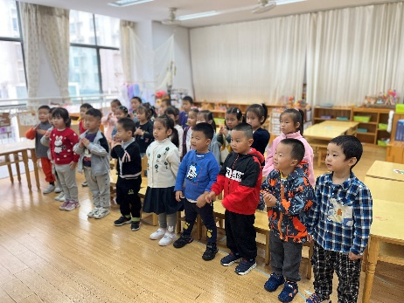 | 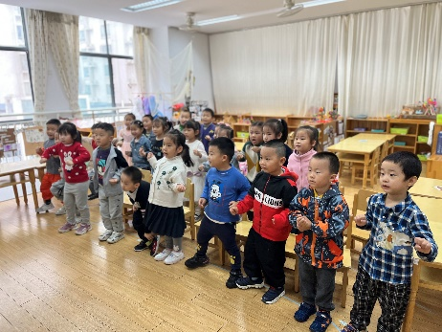 | 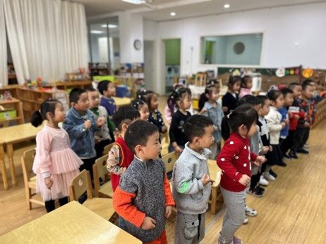
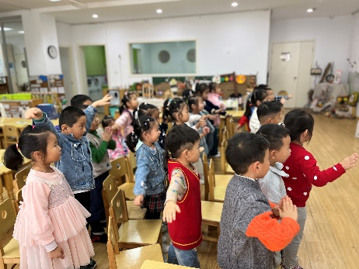 | 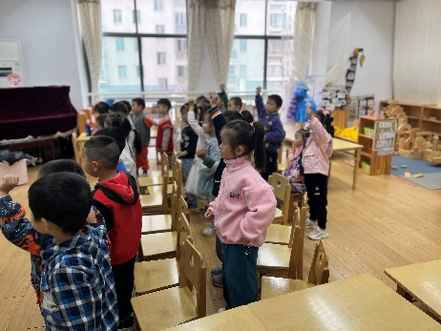 | 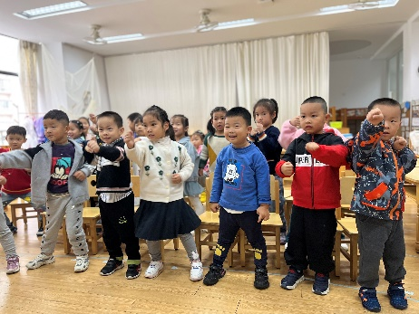

♦集体活动篇♦
这是一节风景画活动。秋天的小树林是美丽多彩的，五彩的让人感觉宁静。本次活动让幼儿观察秋天的小树林并发现小树林的基本特征，从简单的一颗树引深到许多树组成的树林，并发现小树林的远近安排，同时能用黄色、金黄色、红色等表现秋天的美丽树林。
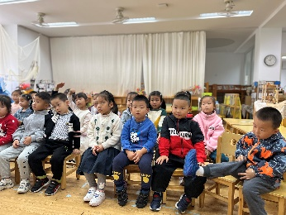 | 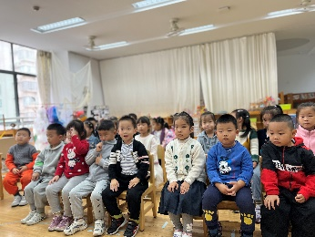 | 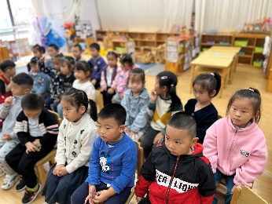 | 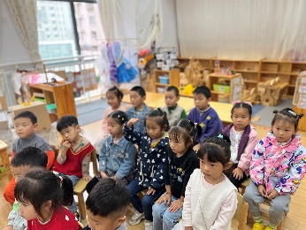
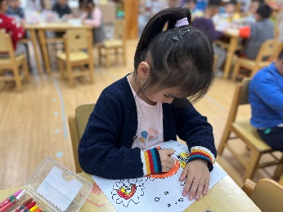 | 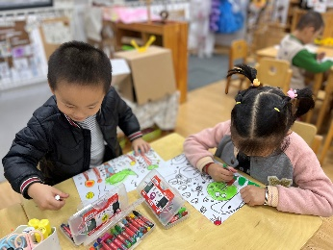 | 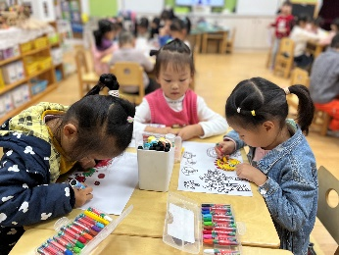 | 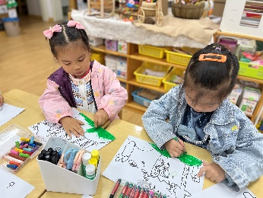
我班的已经画过简单的树，知道树有树干、还有树冠和树叶，但是他们不能很好的用线条来表现树林的层次性即远近感，这对孩子们具有一定的难度。

☺家园配合：
1.安全教育平台作业请及时完成！
2.关注每日做核酸的孩子名单，及时上传核酸结果截图哦！
3.最近传染病比较多发，请多多关注孩子的身体变化，有情况请及时告知班级老师！

